MATEMATIKA
Pozdravljeni učenci. Ta teden bo malo krajši, kajne. Upam, da ste praznike lepo preživeli. Pošiljam vam naenkrat vse, ampak razdelano po dnevih. Je dobro tako?

TOREK
14. 4. 2020 – PIRAMIDA – UTRJEVANJE
- Rešite spodnjo nalogo. Svoj izdelek poslikajte in pošljite na moj mail – danes, če gre.
Dana je pravilna 4 – strana piramida ABCDV kot kaže slika.
Osnovni rob te piramide meri 6 cm, višina piramide pa 4 cm.
- Koliko meri stranska višina?
- Koliko dm² meri plašč?
- Koliko meri osnovna ploskev?
- Koliko meri prostornina?
- Izračunaj ploščino trikotnika BDV.
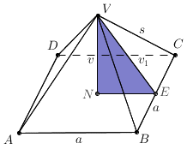
Vse dokaži z računanjem. Piši pregledno. Odgovore zapiši v celi povedi.
- Rešite 3. nalogo iz učbenika na strani 162.
Rešitev: 80 cm²
SREDA
15. 4. 2020 – 6 – STRANA PIRAMIDA + VIDEOKONFERENCA ob 12.00. uri
1. Udeleži se videokonference, če lahko – prilagam navodila.
Učenci, v nadaljevanju vam pošiljam navodila za videokonferenco, ki jih je pripravil naš računalničar Matej. Upam, da bo ta povezava boljša, kot prej. Tik pred srečanjem boste prejeli povezavo na vašo elektronsko pošto.

Prva vzpostavitev udeležencev na Zoom konferenco

- Kliknete na link, ki vam je bil posredovan

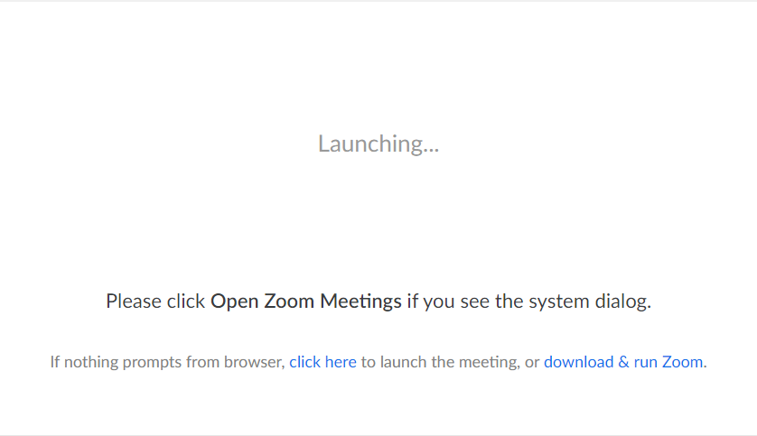
- Nato se vam pokaže naslednje okno

- In vam v spodnjem levem kotu prenese datoteko.exe

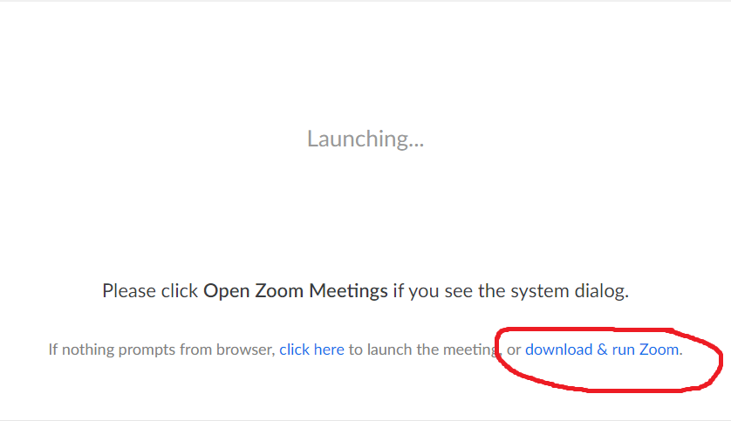
- Če vam datoteke ne prenese, samo kliknete na download & run Zoom

- Nato bi vam moralo prenesti datoteko.exe na katero enkrat kliknete

- Odpre se vam okno za namestitev, kjer kliknete "run" ali "zaženi"
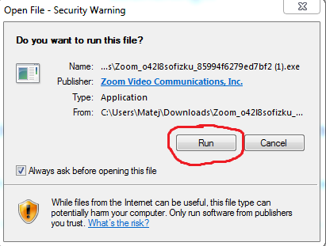
  - Po namestitvi se vam samodejno odpre Zoom v konferenci na katero se povezujete

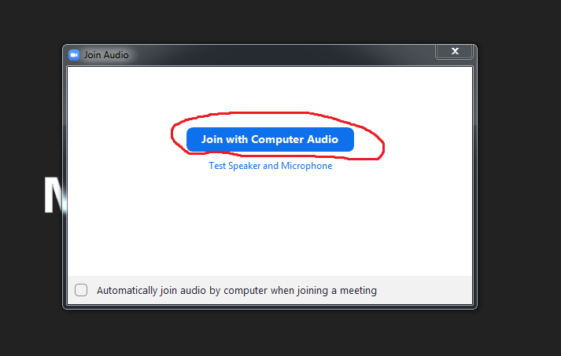
  - Sedaj samo še potrdite, da se želite povezati v konferenco z zvokom in videom

- Rešite 4. in 5. nalogo iz učbenika na strani 162. Rešitve pošljite na moj mail.

ČETRTEK
16. 4. 2020 – POVZETEK O PIRAMIDAH
Spet vam posredujem povezavo do internetne strani eucbeniki. (CTRL + klik) na spodnjo povezavo.
https://eucbeniki.sio.si/mat9/914/index3.html
Delali boste v svojem tempu. Rešite stran 407 (vas vrže takoj na to stran). Rešujte na računalnik na tej strani, hkrati preverjajte rešitve. V zvezek pa napišite naslov, kaj ste obdelali in če ste morali kaj pisno računati, račun zapišite v zvezek.

In to je za ta teden vse. Uspešno delo vam želim.
jana.dovnik@gmail.com
Ostanite zdravi.
Jana

